- Возможность смены шапки выписного эпикриза, где нибудь в глобальных настройках. Какими средствами не знаю. Надо как-то мочь делать вот такие шапки:

Консультации амбулаторных  пациентов врачами отделения | г. Ярославль, ГУЗ ЯО КБ им. Н.В. Соловьева  отделение реконструктивно-пластической
Закедская С.Н. - понедельник 15.00.  Калантырская В.А. - вторник 15.00.  Шелег А.В. - среда 15.00.  Афонина Е.А. - четверг 15.00.  Винник С.В. - пятница 15.00.  Торно Т.Э. - суббота 09.00. | хирургии, микрохирургии и хирургии кисти
Консультации проводятся по адресу:  г. Ярославль, ул. Загородный сад, 11,  больница им. Н.В. Соловьева, корпус №4  1-й этаж | тел. (4852) 73-57-44

ВЫПИСНОЙ ЭПИКРИЗ

ГУЗ ЯО КБСМП им. Н.В. Соловьева
7 отделение
ВЫПИСНОЙ ЭПИКРИЗ
(выписка из истории болезни № 4847)

ГУЗ ЯОДКБ
травматолого-ортопедическое отделение
ВЫПИСНОЙ ЭПИКРИЗ
(выписка из истории болезни № 4847)

Возможно это вообще или сложно очень не знаю, как минимум нужно именить шапки на представленные выше для соответствующих отделений. Дело в том что у нас название больницы поменялось с МУЗ на ГУЗ ЯО, и еще я в детской больнице начал работать чаще, так что для детской больницы тоже надо бы свой формат выписки создать.
- 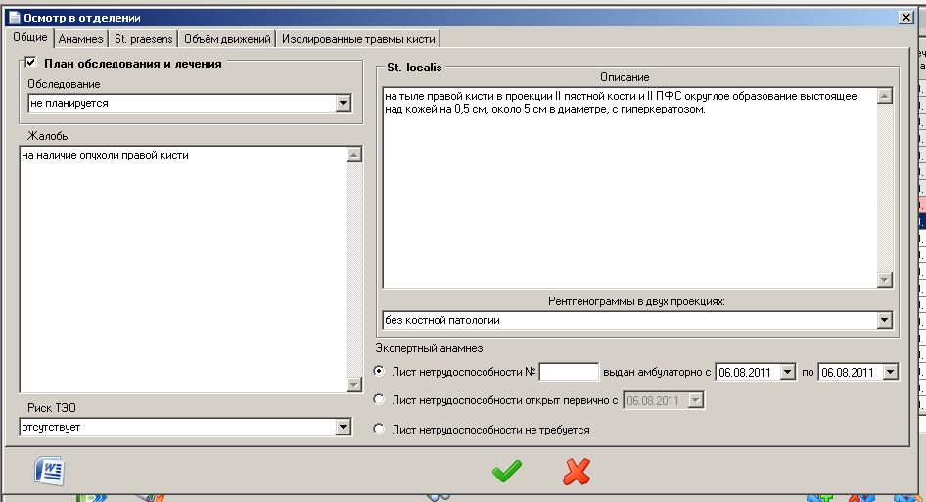
на этой формочке надо убрать «№» и текстбокс, и чтобы в Ворде соответствующая строка имела вид:
Экспертный анамнез: л/н выдан амбулаторно с «дата» по «дата», всего дней нетрудоспособности ХХХ
где ХХХ – количество дней между датами, надо считать и первый день и последний. ForEx: «с 02.01.01 по 10.01.01, всего дней нетрудоспособности 9»

- добавить место работы в список «вставляемых переменных» {работа}

и наконец!!!

- надо сделать тупиковую версию для одного товарища из Ростова (в том смысле, что дальше обновлять его версию не будет возможности). Для этой «ростовской» версии на изменить следующее:
  - изменить вкладку « Осмотр в отделении» на «Осмотр при поступлении»
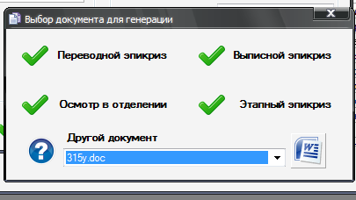
и шапка сгенерированного документа вместо «Осмотр зав. отделением и лечащим врачом» должна быть «Дежурный травматолог»

  - «план обследования и лечения» везде (т.е. на форме «осмотр в отделении» и «операция») заменить на «План обследования» по умолчанию поставить: «ОАК, ОАМ, ЭКГ, биохимический анализ крови, кровь на алкоголь, группа крови, резус фактор, коагулограмма»

  - Убрать вот эту строку в вордовском доке осмотра в отделении
«Врач:______________Т.Э. Торно З/о:_______________В.А. Калантырская»
оставить только фамилию врача после «плана обследования» без даты
Дата 05.08.2011 - тоже нахер

  - Вордовский вариант Выписного эпикриза ему в целом подходит стандартный который есть в программе, только надо изменить шапку

МБУЗ ГБСМП г. Ростов-на-Дону

ВЫПИСНОЙ ЭПИКРИЗ
(выписка из истории болезни № 14502)

И еще поменять название «консервативная терапия» на «медикаментозная терапия» в вордовском документе «Выписного эпикриза» и сделать по умолчанию на формочке «Выписного эпикриза» в соответствующем поле Анальгин 50%-2.0 + Димедрол 1%-1,0 2раза в день в/м

Пожелания честно говоря тупые, но уж очень он просит. Учился у меня в ординатуре привык к программе, а там ему не дают ей пользоваться из-за вот таких вот «существенных» различий.
Прикинь сначала во что это дело всё выльется и напиши мне, я ему передам.

